УРОК – КВН
по русскому языку
по теме:
«Закрепление знаний
о частях речи»

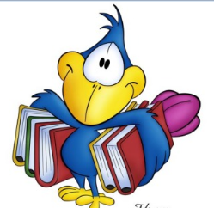

4 класс

Учитель: Ластовская Н.В.

ХОД УРОКА

I. Организация класса. Объявление темы и цели.

II. Вступление.
Язык, на котором мы говорим, красив и богат. С его помощью мы выражаем свои мысли, общаемся друг с другом. Это он помогает нам дружить, лучше понимать других людей. Но любить свой язык – это значит хорошо его знать. Знаем ли мы наш родной язык? Ответить на этот вопрос нам поможет наш праздник – КВН.

Ш. Конкурсная программа:

1. Приветствие команд (участвуют три команды).

Все ученики: Мы – веселые ребята
И не любим мы скучать,
С удовольствием мы с вами
В КВН будем играть.

1 команда: Мы отвечаем дружно,
И здесь сомнений нет.
Сегодня будет дружба
Владычицей побед.

2 команда: И пусть острей кипит борьба,
Идет соревнование,
Успех решает не судьба,
А только наши знания.

3 команда: Но, соревнуясь вместе с вами,
Мы останемся друзьями,
Пусть борьба кипит сильней –
Наша дружба крепнет с ней.

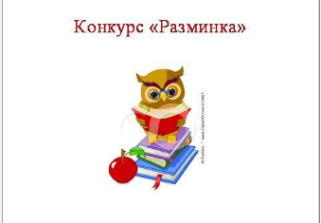
2. Разминка «Угадай название нашей команды» (сообщает капитан каждой команды):

- Название нашей команды обозначает название предмета, отвечает на вопросы кто? что?, в предложении бывает подлежащим и второстепенным членом.
- Название нашей команды обозначает действие предмета, отвечает на вопрос что делает?, в предложении бывает сказуемым.
- Название нашей команды обозначает признак предмета, отвечает на вопрос какой?, в предложении бывает второстепенным членом предложения.

Ведущий обращается с вопросами к болельщикам:

- Какое название имеет каждая команда? Какие еще части речи вы знаете? Какая часть речи не изменяется?

- Домашнее задание.
(Капитан каждой команды читает сочинение на выбранное грамматическое правило, и передает его жюри).

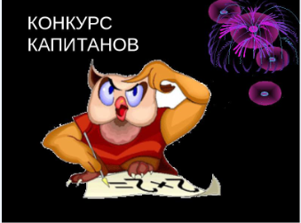
- Конкурс капитанов. Задание: определить части речи (по одному предложению).

- Казак костьми ляжет, а врагу путь на Дон не укажет.
- На каждую вражью замашку казак держит вострую шашку.
- Донской казак чести не кинет, хоть головушка сгинет.

5. Конкурс болельщиков. Задание: отгадать загадку и определить части речи.

- Лохматый казак, посередине кушак, по двору ходит, порядок наводит. (Метла)
- Кривой двух братцев понес к Дону купаться, братцы купаются, кривой без дела валяется. ( Ведра и коромысло)
- Пришли казаки без топоров, срубили избу без углов. ( Муравьи)

6. Конкурс команд «Слово-змейка».
(Представителю каждой команды предлагается за 1-2 минуты записать на доске слова в таком порядке, чтобы второе слово начиналось с последней буквы первого, например: казан, народ, деревня и т.д.)

7. Конкурс болельщиков «Учимся писать стихи».
( Участникам предлагаются опорные слова-рифмы, которые помогают им сочинить четверостишье: у реки – казаки, окуней – карасей).

Например: Как у Дона у реки
Ловят рыбу казаки.
Удалось поймать ершей,
Окуней и карасей.

8. Конкурс команд. Задание: раскрыть смысл старинных казачьих слов:

1) Казан (котел).
2) Курень (казачий дом).
3) Кочет (петух).
4) Майдан (площадь).
5) Ковал (кузнец).
6) Ноне (сегодня).
7) Супротив (напротив).
8) Сюзьма (кислое молоко).
9) Чеботарь (сапожник).
10) Щерба (уха).

9. Музыкальная пауза (пока жюри подсчитывает очки)

В это же время команды показывают инсценировку по стихотворению С.Маршака «Знаки препинания».

Чтец: У последней точки
На последней строчке
Собралась компания
Знаков препинания.
Прибежал чудак –
Восклицательный знак.(вбегает)
Никогда он не молчит,
Оглушительно кричит.

Воскл. знак: - Ура!
-Долой!
- Караул!
- Разбой!

Чтец: Притащился кривоносый
Вопросительный знак.( входит)
Задает он всем вопрос:

Вопрос. знак: - Кто?
- Кого?
- Откуда?
- Как?

Чтец: Явились Запятые,
Девицы завитые. (входят)
Живут они в диктовке
На каждой остановке.
Запятые: - Мы особы занятые,
Не обходится без нас
Ни диктовка, ни рассказ. (входит Точка с запятой)

Точка с запятой: - Если нет над вами точки,
Запятая – знак пустой.

Чтец: Прискакало двоеточие,
Прикатило многоточие…

Двоеточие: - Нет! Постой!
Я важней, чем Запятая
Или Точка с запятой,
Потому что я в два раза
Больше точки одноглазой.
В оба глаза я гляжу,
За порядком я слежу.

Чтец: Но сказало Многоточие,
Еле глазками ворочая.

Многоточие: - Если вам угодно знать,
Я важней, чем прочие.
Там, где нечего сказать,
Ставят многоточие…

Чтец: Вопросительный знак
Удивился.

Вопросительный знак: - То есть как?

Чтец: Восклицательный знак
Возмутился.

Восклицательный знак: - То есть как?

Чтец: И сказала Точка,
Точка – одиночка.

Точка: - Мной кончается рассказ,
Значит я важнее вас.

10. Конкурс капитанов. Задание: раскрыть скобки в предложениях:

- Язык (до) Киева (до) ведет.
-Хорошее слово (до) сердца (до) йдет.
- (С) горы (с) бежал поток проворный.
11. Конкурс команд «Можем мы диктант писать на «4» и на «5». (Каждый участник команды пишет только по два слова и передает другому участнику. Как только вся команда закончит писать диктант, она сообща его проверяет и дает жюри).

Текст диктанта
РУССКИЙ ЯЗЫК.

Я люблю уроки русского языка. На этих уроках мы учимся понимать силу и красоту родного языка.
Теплотой веет от близких с детства слов: Дон, степь, ковыль.
Торжественно произносим мы слова: Родина, свобода, мир. Русский язык помогает нам дружить.

12. Конкурс болельщиков. Задание: найти слова, которые спрятались.

Хлев – (лев), коса – (оса), щель, зубр, столб, укол, удочка, точки.

IV. Подводение итогов КВН.

- Объявление счёта жюри.
- Награждение участников КВН.


